** 25 ноября 2011 года, Пятница, № 136 (3052)**

**К самостоятельности — с детства**

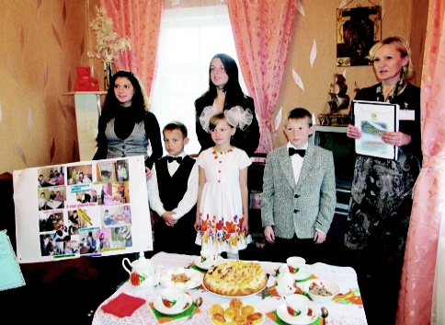

Встреча участников семинара.

Бывают встречи, за которые благодаришь судьбу. Потому что они помогают постичь смысл бытия, снимают с глаз покров ежедневной суеты, чего-то ненужного и наносного.

Таким глубоким смыслом наполнилась для меня встреча с педагогами Сенненской школы-интерната для детей-сирот и детей, оставшихся без попечения родителей. Состоялась она во время недавнего семинара по организации инновационной деятельности «Формирование новых подходов к образовательному процессу при внедрении модели практикоориентированной образовательной среды».

Я была в этом учебном заведении впервые. Впечатлило многое. И педагогические инновации, и неплохая материальная база, и участие в жизни воспитанников представителей итальянского благотворительного фонда «Поможем им жить». Но более всего – теплые, душевные взаимоотношения, сложившиеся между воспитанниками и воспитателями, педагогами. В них нет места излишней опеке или, наоборот, отчужденности. Это общие дети, и, как принято в большой дружной семье, здесь к каждому ребенку относятся с нежностью и заботой. А необходимые навыки прививают с детства, учитывая при этом интересы и способности каждого. В идеале подобные отношения между взрослыми и детьми должны быть в каждой семье.

– Все наши инновации лишь для того, чтобы выпускники выросли настоящими гражданами, хорошими отцами и матерями, вышли в жизнь социально адаптированными, самостоятельными людьми. Мы должны быть уверены, что они не растеряются в большом взрослом мире, – говорит директор этого учебного заведения Леонид Козлов. – А так как большинство детей из сельской местности, стараемся ориентировать их на жизнь в деревне, обучить основным навыкам сельской жизни.

Действительно, воспитанники школы-интерната умеют многое. Вместе с аттестатом зрелости они по желанию получают профессии столяра-плотника, овощевода, швеи, тракториста-машиниста. Помимо этого здесь развита факультативная и кружковая работа, с которой и знакомились участники семинара. Существует множество творческих групп, где дети учатся таким необходимым умениям, как приготовление пищи, сервировка стола и застольный этикет, вязание, вышивка, соломоплетение и многое другое. Меня, например, особенно впечатлили мастер-классы творческих групп «Школа ремонта» и «Пчаляры». Мы ходили по светлым, уютным комнатам интерната и не переставали удивляться дизайнерской фантазии и умению воплощать задуманное участников первой группы. А глядя на юных пчеловодов, умело наващивающих рамки для улья, просто душа радовалась: с каким желанием и интересом они это делали! А главное, в их движениях уже чувствовался опыт, хотя мальчишкам по 10-13 лет. Такой полезный навык – на радость их будущим семьям, подумалось мне.

А уж какими вкусностями потчевали участников семинара ребята из творческой группы «Смачна есці»! Тут вам и искусно украшенные, поражающие разнообразием ингредиентов салаты и печенюшки, пироги и пицца, разнообразные рулетики.

На базе школы-интерната вот уже десять лет реализуется проект «Школа-фабрика» итальянского благотворительного фонда «Поможем им жить». В семинаре принял участие президент административного совета проекта Лино Даль Монте. Он отметил, что за счет итальянской стороны в школе-интернате сделано многое – закуплено оборудование для мастерских, необходимая техника и многое другое. Это делается прежде всего для профессиональной ориентации детей перед их выходом в самостоятельную жизнь.

С помощью итальянских друзей на базе школы-интерната реализуется еще один захватывающий проект «Энергия с первым лучом солнца». Его цель – изучение устройства и принципа функционирования солнечных батарей, развитие навыков и умений использования энергосберегающих технологий, формирование экологической культуры воспитанников.

Летом этого года группа ребят из Сенненской и Ошмянской школ-интернатов вместе с преподавателями побывала на практикоориентированных курсах в Италии. Принцип работы солнечных модулей в том, что они накапливают энергию солнца и преобразуют ее в тепловую или электрическую. Преимущества солнечных панелей очевидны: они не требуют постоянного контроля и обслуживания, срок службы может достичь и 100 лет при незначительном снижении эксплуатационных характеристик. Современные конструкции эффективно воспринимают как прямое, так и рассеянное излучение, то есть подходят для эксплуатации в условиях не только солнечной Италии, но и нашего климата. Интересно и то, что мощность установки можно регулировать, увеличивая площадь конструкции. Частичное аккумулирование энергии возможно и в темное время суток. Установить солнечные батареи планируется в будущем году на крыше старой школьной мастерской, а помощь в их монтаже окажут итальянцы.

В школе-интернате разработано и действует множество прикладных проектов: «Волшебный мир белорусского рушника», «Мир мультимедийных технологий», «Волшебные узоры», «Феерия льна», «Шесть соток», «Детский музыкальный театр», «Экологическая тропа» и другие.

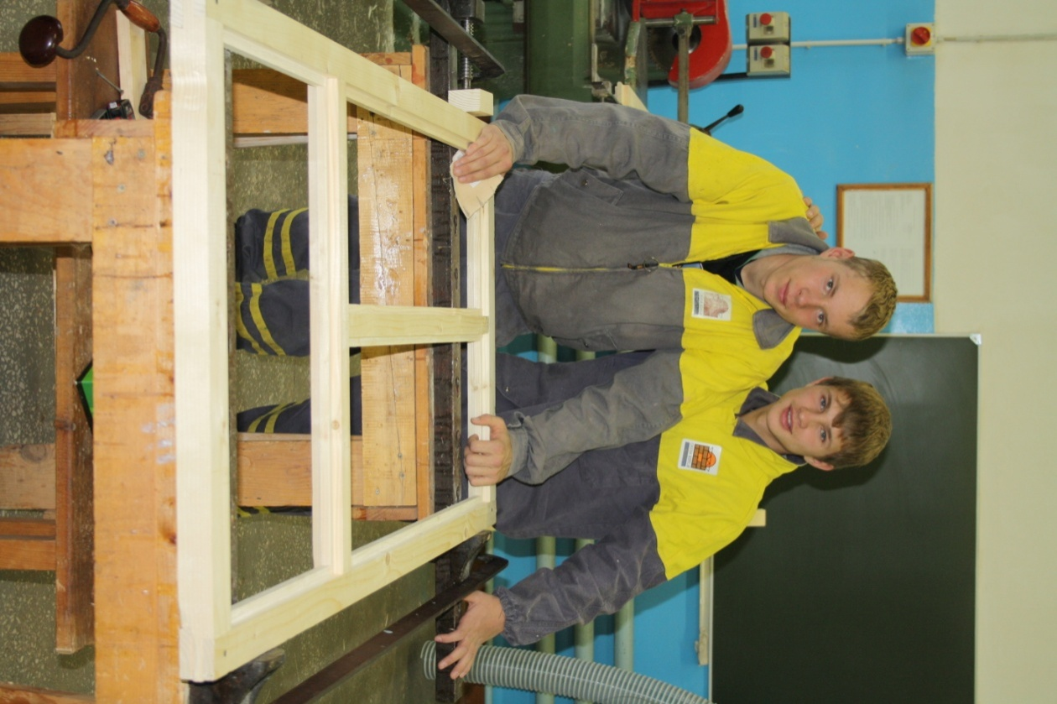В семинаре приняли участие ведущий научный сотрудник НИИ образования консультант инновационного проекта Александр Журба, начальник центра развивающих педагогических технологий ГУО «Академия последипломного образования» Светлана Шакура, педагоги из других регионов республики.

Интересные знакомства, обмен опытом и культурными традициями – все это имеет непосредственное отношение к Сенненской школе-интернату. Наверное, поэтому ее воспитанники и педагоги имеют много друзей как в Беларуси, так и за ее пределами.

Елена Большакова, фото автора, «НС».